Konferencja BUR, 21 czerwca 2023 r.
Qubus Hotel Gdańsk
ul. Chmielna 47 - 52, 80-748 Gdańsk
Wejście główne, sala konferencyjna B, parter hotelu
www.qubushotel.com/hotel-gdansk
Dojście z dworca PKP:
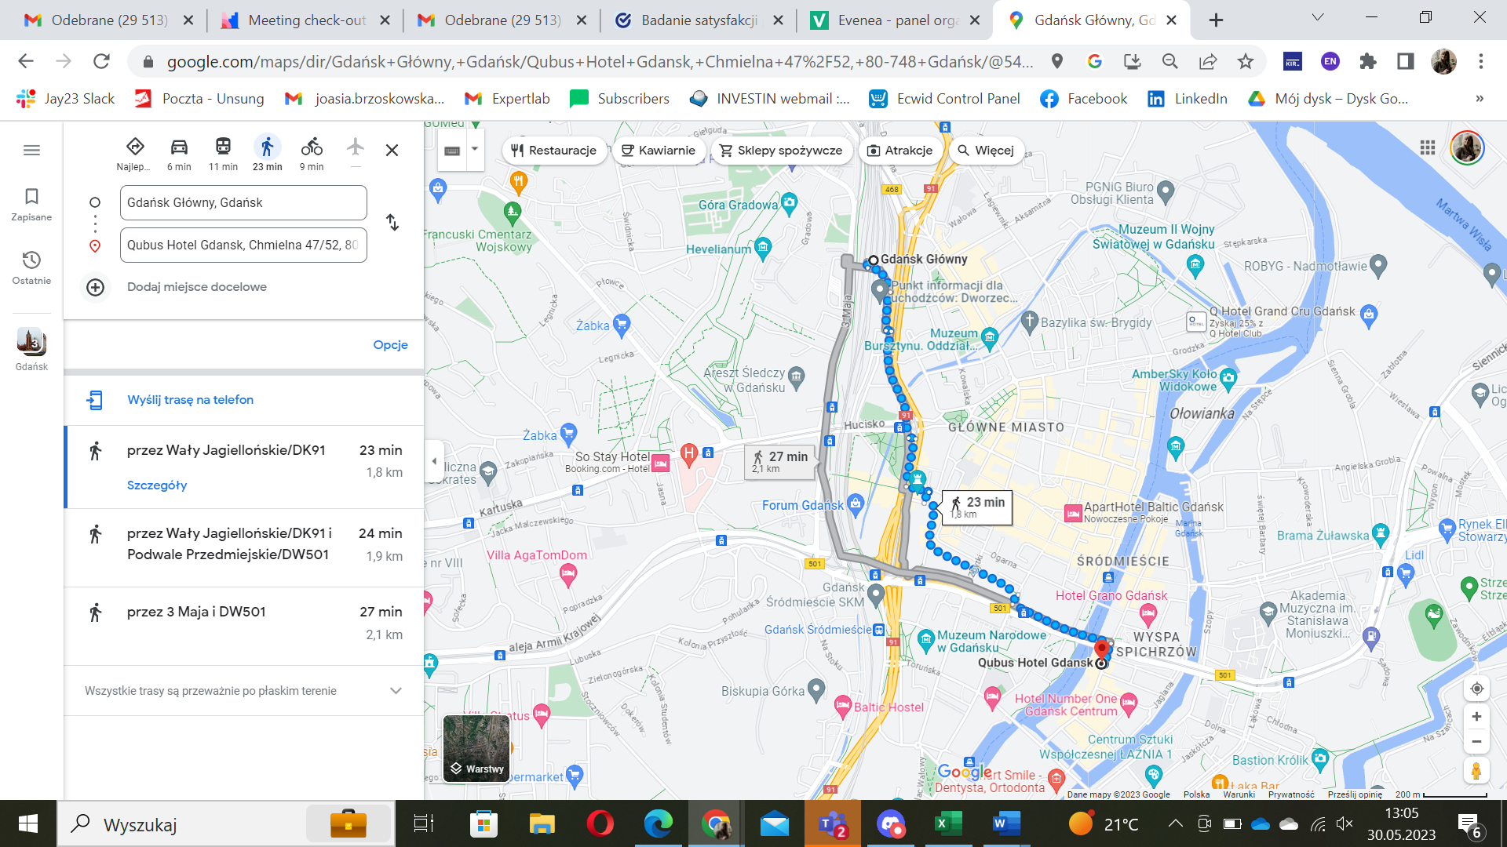

Dojście z ul. Długiej
